**Operációs rendszerek BSc**

3. Gyak.

2022. 02. 23.

**Készítette:**

Holczer Vanda Bsc

Programtervező informatikus

C0LLER

**Miskolc, 2022**

1. **feladat –** Linux-terminál
   1. **feladat** - Jegyzék szerkezet

Megvalósítás:

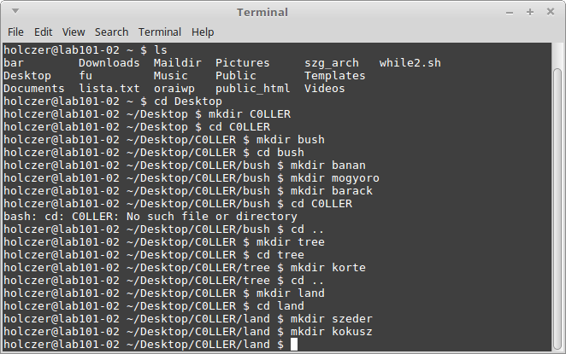

* 1. **feladat** - Másolatok készítése

Megvalósítás:

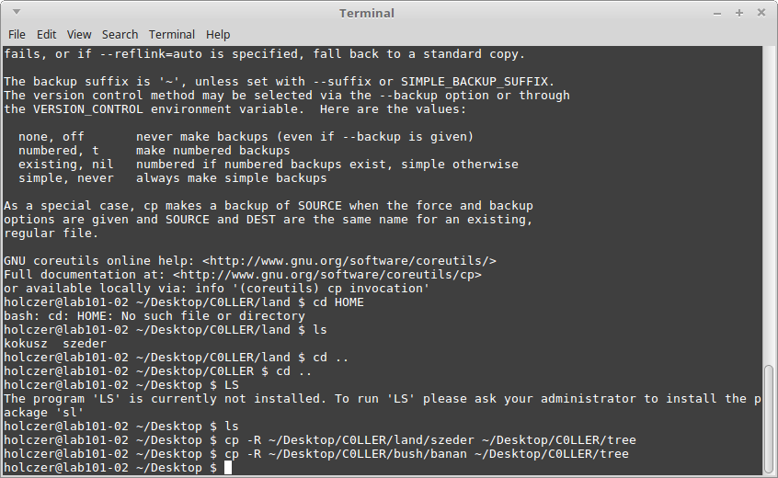

* 1. **feladat** – Áthelyezések

Megvalósítás:

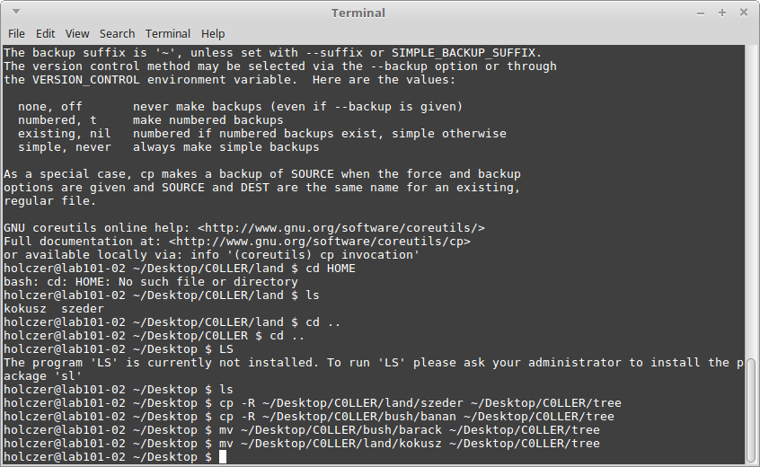

* 1. **feladat –** Katalógus törlés, szöveges állomány létrehozása

Megvalósítás:

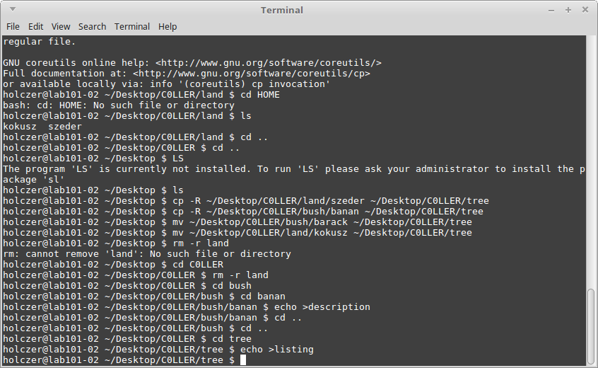

* 1. **feladat** – Szöveges állományokba írás

Megvalósítás:

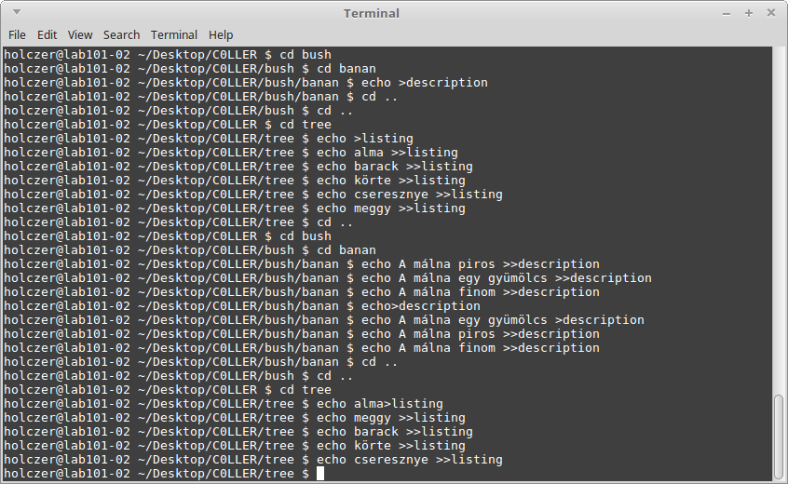

* 1. **feladat –** Katalógus listázása (alkatalógusokkal)

Megvalósítás:

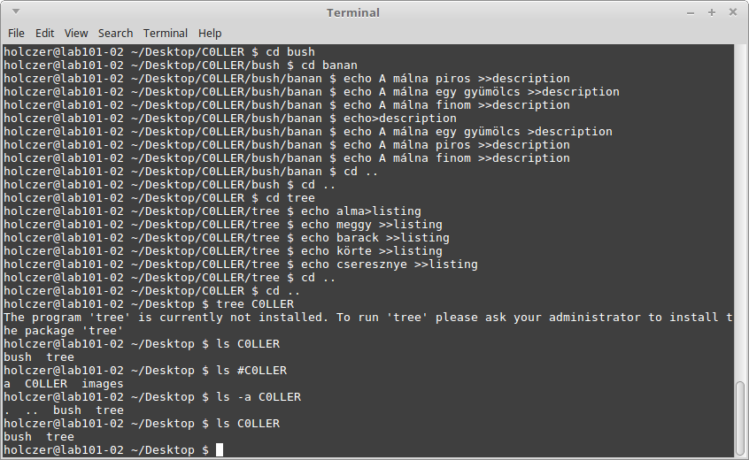

* 1. **feladat** – Olyan file-ok, amelyek nevének második betűje *e*

Megvalósítás:

* 1. **feladat –** Fájl olvashatóvá tétele

Megvalósítás:

* 1. **feladat** – Merevlemezen foglalt hely kilistázása (alkatalógus nélkül)

Megvalósítás:

* 1. **feladat –** ABC-szerinti tartalomrendezés egy file-ban

Megvalósítás:

* 1. **feladat –** File-ban szereplő szavak megszámolása

Megvalósítás:

1. **feladat –** *GTKStressTest* – Grafikus rendszer monitorozó
   1. **kijelző –** Tesztelő beállításai (tesztek módja, ideje, magok száma)



* 1. **kijelző –** CPU, memória és az alaplap adatai

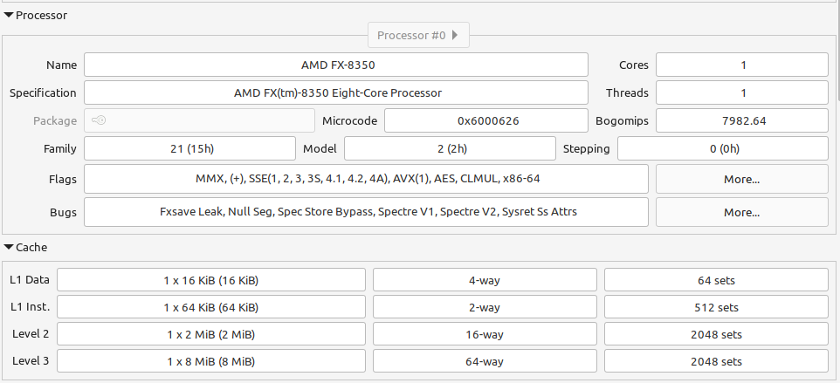

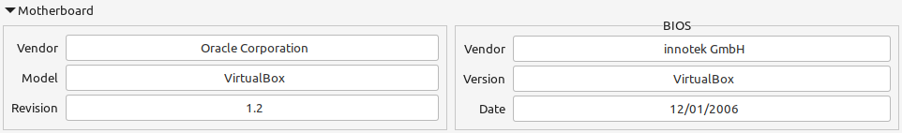

* 1. **kijelző –** Aktuális értékek, melyek folyamatosan változnak

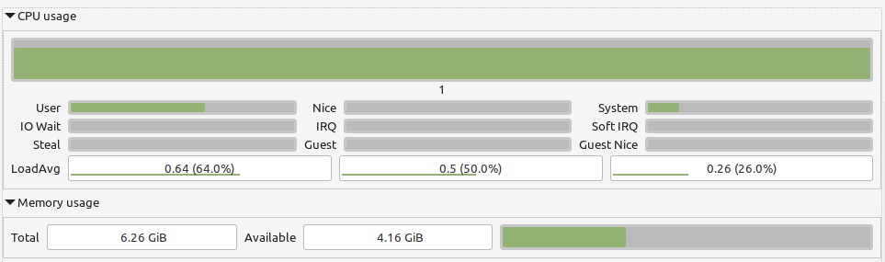

* 1. **kijelző –** A magok, szálak minimális, maximális és jelenlegi sebessége

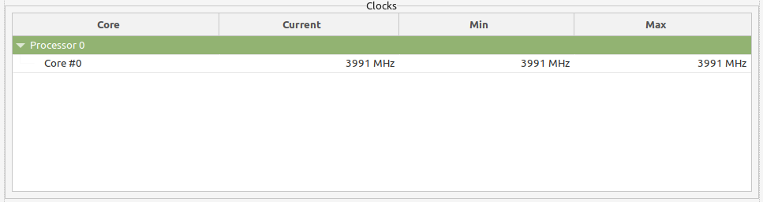

* 1. **kijelző –** Hőfok, Amper és Volt számok

